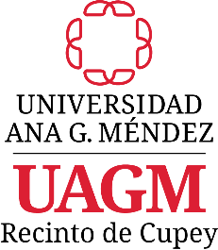
FORMULARIO DE AUTORIZACIÓN
Y COMPROMISO DE PADRES

Yo Click or tap here to enter text. (padre, madre o tutor legal) del estudiante Click or tap here to enter text. autorizo a mi hijo(a), a participar del proyecto Puerto Rico Wams Stem-Ag Education and Career Pathways (PR- WMAS), solicitar admisión al programa preuniversitario Dual Enrollment de la Universidad Ana G. Méndez (UAGM) recinto de Cupey, matricularse en los cursos que se ofrecen bajo el programa y participar de las actividades que se desarrollen bajo el proyecto. Me comprometo a trasportarlo a la universidad los días de clase, y apoyarle para que complete los cursos matriculados y participe de las actividades que se desarrollen como parte del proyecto. Fui orientado y estoy consciente de que la calificación de los cursos que tome se registrará en su expediente académico en la Universidad. Que es responsabilidad del estudiante notificar si desea darse en baja de un curso en o antes de las fechas establecidas en el calendario académico de la UAGM-Cupey. Que dichos cursos pasarán a su expediente una vez el estudiante lo solicite, si es admitido(a) satisfactoriamente como estudiante universitario(a) a la UAGM Recinto de Cupey. Estoy de acuerdo en que los créditos no serán transferibles a otra institución universitaria en o fuera del Estado Libre Asociado de Puerto Rico al momento de su matrícula.

Además, he sido orientado y estoy consciente de que las actividades serán evaluadas como parte de una evaluación de resultados del proyecto. Que los resultados de dicha evaluación serán utilizados para la generación de informes y artículos, en donde la privacidad de los participantes se mantendrá protegida conforme a las regulaciones establecidas para la protección de los derechos y el bienestar de los seres humanos en la investigación.

Certifico correcto.

Firma del padre, madre o tutor legal Fecha

Firma del director(a) de proyecto Fecha

Firma de director(a) de admisiones Fecha

